|  |
| --- |
| Môn học phát triển ứng dụng hệ thống thông tin hiện đại – Bộ môn hệ thống thông tin – khoa công nghệ thông tin – trường đại học khoa học tự nhiên |
| Thiết kế chi tiết chức năng hệ thống |
| Quản Lý Khách Sạn |
|  |
| **Biên soạn: Thái Học** |
| **11/18/2017** |

1. Tham chiếu

|  |  |  |
| --- | --- | --- |
| Mã số | Tên tài liệu | Phiên bản |
| KS-1 | Khảo sát hệ thống | 1.0 |
| SRS-01 | [SRS] [Tên nhóm] Quản lý khách sạn | 1.0 |
| FR-01 | Phân tích chức năng | 1.0 |
| FD-01 | Thiết kế chức năng | 1.0 |

1. Thông tin tài liệu

|  |
| --- |
|  |

|  |  |  |  |  |  |
| --- | --- | --- | --- | --- | --- |
| Mã số | Tên tài liệu | Nội dung cập nhật | Phiên bản | Tác giả | Mô tả |
| DD-01 | Thiết kế chi tiết | Khởi tạo | 1.0 | Tú Phạm | Thiết kế chi tiết các chức năng hệ thống quản lý khách sạn. |

1. Kiến trúc hệ thống
   1. **Quản lý Phòng**
      1. 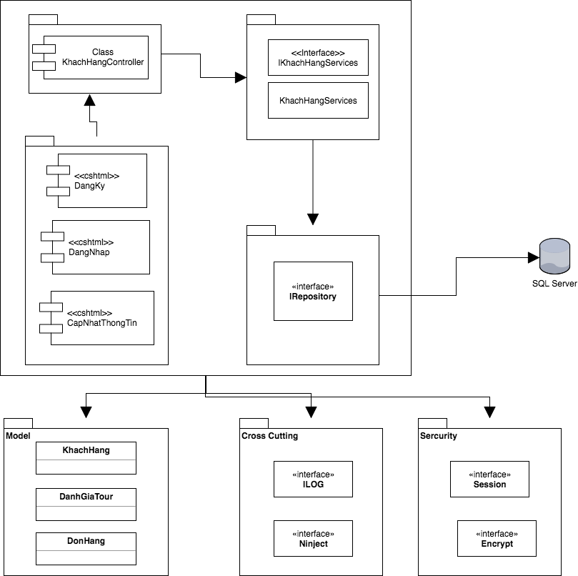Sơ đồ lớp hệ thống

Hình 1 Kiến trúc tổng quan

* + 1. Sơ đồ lớp chi tiết

Mã số: **DCLS_Phong**

Tham chiếu: [FR-01] UCCN-1, …..

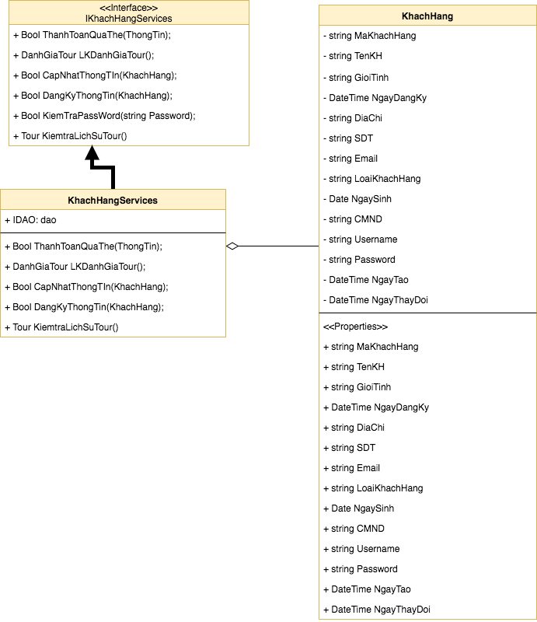

Hình 2 Kiến trúc chi tiết Quản lý Phòng

* 1. Quản lý khách hàng
     1. Sơ đồ hệ thống
     2. Sơ đồ lớp chi tiết – Quản lý khách hàng

Mã số: **DCLS_KhachHang**

…………………………….

1. Thành phần giao diện - View
   1. Quản lý phòng

**Tham chiếu**: [FD-01] TblPhong_01

* + 1. Màn hình Quản lý Khách hàng

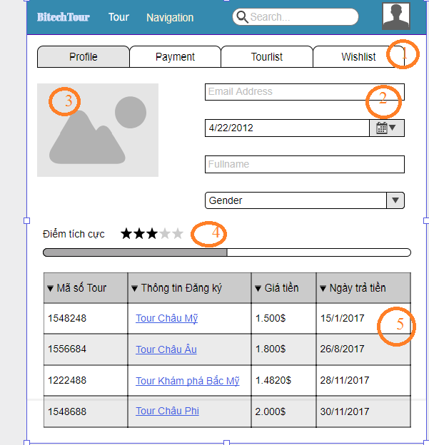

**Diễn giải**

|  |  |  |
| --- | --- | --- |
| STT | Nhóm control | Mô tả |
| 1 | 1 | Các tabs mỗi tab sẽ là 1 loại dữ liệu chứa khác nhau |
| 2 | 2 | Lưu trữ và hiển thị thông tin người dùng |
| 3 | 3 | Hỉnh ảnh đại diện của người đó |
| 4 | 4 | Điểm dánh giá dánh giá dựa trên điểm tích cực của mình đối với trang web |
| 5 | 5 | Danh sách các list Tour đã mua và thanh toán để dùng làm điểm đánh giá |

1. Thành phần Service
   1. Lớp PhongVipService
      1. Phương thức ThanhToanQuaThe

|  |  |
| --- | --- |
| Tham chiếu | UCCN-1 |
| Tên phương thức | ThanhToanQuaThe |
| Tham số | ThongTin |
| Giá trị trả về | Boolean |
| Thuật toán | B1: Xác nhận xem đã đăng nhập hay chưa ? (nhận thông tìn này từ sessions)  B2: Thực hiện quá trình kiểm tra thẻ  B3: Kết nối với bên Thú 3 để quản lý mức thẻ  B4: Ghi Log  B5: Thông báo  B6: Kết thúc |
| Luồn xử lý |  |

* + 1. Phương thức LKDanhGiaTour

|  |  |
| --- | --- |
| Tham chiếu | UCCN-2 |
| Tên phương thức | LKDanhGiaTour |
| Tham số | Không có |
| Giá trị trả về | List<DanhGiaTour> |
| Thuật toán | Bước 1: Khi người dùng vào trang bấm vào Tabs Quản lý  Bước 2: truyền dữ liệu của người dùng từ session xuống DB  Bước 3: Kiểm tra xem thông tin khách hàng có hợp lệ hay không (tránh trường hợp giả mạo gói tin gửi lên server)  Bước 4: Liệt kê thực hiện câu lệnh đóng gói sản phẩm  Bước 5: Gửi lại cho request  Bước 6: Kết Thúc |
| Luồn xử lý |  |

* + 1. Phương thức CapNhatThongTin

|  |  |
| --- | --- |
| Tham chiếu | UCCN-3 |
| Tên phương thức | CapNhatThongTin |
| Tham số | ThongTin |
| Giá trị trả về | Booleand |
| Thuật toán | Bước 1: Khi người dùng vào trang bấm vào Tabs Quản lý  Bước 2: người dùng ấn vào nút edit  Bước 3: Thực hiện điền theo yêu cầu của trang web rồi nhấn sao lưu  Bước 4: truyền thông tin xuống DB  Bước 5: Server tiến hành kiểm tra lại 1 lần nữa  Bước 6: Thục hiện câu lệnh cập nhật  Bước 7: trả về kết quá True/ false hay các thông báo lỗi nếu có xảy ra |
| Luồn xử lý |  |

* + 1. Phuong thức ĐăngKyThongTin

|  |  |
| --- | --- |
| Tham chiếu | UCCN-4 |
| Tên phương thức | ĐăngKyThongTin  (Đăng ký thông tin này là chức năng của nhà quản lý) |
| Tham số | ThongTin |
| Giá trị trả về | Booleand |
| Thuật toán | Bước 1: Kiểm tra thông tin người dùng  Bước 2: GỬi thông tin xuống DB  Bước 3: Thực hiện câu lệnh ghi  Bước 4: Trả lại cho người dùng  Bước 5: thông báo nếu có lỗi  Bước 6: Kết thúc |
| Luồn xử lý |  |

* + 1. Phương thức KiemtraLichSu

|  |  |
| --- | --- |
| Tham chiếu | UCCN-5 |
| Tên phương thức | KiemtraLichSu |
| Tham số | ThôngTinNguoiDung |
| Giá trị trả về | Tour |
| Thuật toán | Bước 1: Khi yêu cầu từ người dùng  Bước 2: Gửi thông tin người dùng xuống  Bước 3: DB thực hiện câu lệnh  Bước 4: gửi dữ liệu ngược lại  Bước 5: Kết thúc |
| Luồn xử lý |  |

1. Thành phần Data Access Object – DAO
2. Thành phần Model
   1. Class PhongBase
      1. Định nghĩa các thuộc tính như Hình 2 Kiến trúc chi tiết Quản lý Phòng
   2. Class PhongVIP
      1. Định nghĩa các thuộc tính như Hình 2 Kiến trúc chi tiết Quản lý Phòng
   3. Class PhongBT
      1. Định nghĩa các thuộc tính như Hình 2 Kiến trúc chi tiết Quản lý Phòng